
成绩：

实 验 报 告

课程名称： | JAVA语言
实验项目： | 家用电器的多态性
姓 名： | 黄勉嘉
专 业： | 计算机科学与技术
班 级： | 计算机22-6
学 号： | 2201020106

计算机科学与技术学院

2024 年 6 月 3日

一、实验目的
理解多态的概念，掌握实现多态的方式，体会并理解多态的优越性。
二、实验环境
JDK1.8运行环境、windows电脑
三、实验内容
题目 1：家用电器 定义抽象的家用电器类，并在此基础上定义具体的家电类（如电视机类、空调类、微波 炉类等），定义父类对象并使其在不同时刻表示子类对象，并使子类对象表示出自身的工作 状态。输出当前时刻电视机类、空调类、微波炉类的工作状态。内容二: 编写一个JAVA应用程序，模拟家庭买一台电视，即家庭将电视作为自己的一个成员，通过调用一个方法将某个电视的引用传递给自己的电视成员。
题目 2：公司支出的总薪水 本实验的目的是让学生掌握上转型对象的使用。在讲述继承与多态时，我们通过子类对 象的上转型体现了继承的多态性，即把子类创建的对象的引用放到一个父类的对象中时，得 到该对象的一个上转型对象，那么这个上转型对象在调用方法时就可能具有多态性，不同对 象的上转型对象调用统一方法可能产生不同的行为。 要求有一个abstract类，类名为Employee。Employee 的子类有YearWorker、MonthWorker、 WeekWorker。YearWorker 对象按年领取薪水，MonthWorke 按月领取薪水，WeekWorker 按 周领取薪水。Employee 类有一个 abstract 方法： public abstract earings（）; 子类必须重写父类的 earnings()方法，给出各自领取报酬的具体方法。 有一个 Company 类，该类用 Employee 对象数组作为成员，Employee 对象数组的单元 可以使 YearWorker 对象的上转型对象、MonthWorker 对象的上转型对象或 WeekWorker 对象 的上转型对象。程序能输出 Company 对象一年需要支付的薪水总额。
题目 3：动物声音模拟器设计
使用多态进行程序设计的核心技术之一是使用上转型对象，将 abstract 类声明的对象作
为子类对象的上转型对象，那么这个上转型对象就可以调用子类重写的方法。面向抽象编程，
是指当设计某种重要类时，不让该类面向具体的类，而是面向抽象类，即所设计的类中的重
要数据是抽象类声明的对象，而不是具体类声明的对象。
设计一个动物声音模拟器，模拟器可以模拟许多动物的叫声，要求如下：
1. 编写抽象类 Animal
Animal 抽象类中有 2 个抽象方法 cry（）和 getAnimalName（），即要求各种具体的动
物给出自己的叫声和种类的名称。
2. 编写模拟器类 Simulatior
该类有一个 playSound（Animal animal）方法，该方法的参数是 Animal 类型。即参数
animal 可以调用 Animal 的子类重写的 cry（）方法播放具体动物的声音，调用子类重写的
getAnimalName（）方法显示动物的种类名称。
3. 编写 Animal 类的子类：Dog 和 Cat 类。
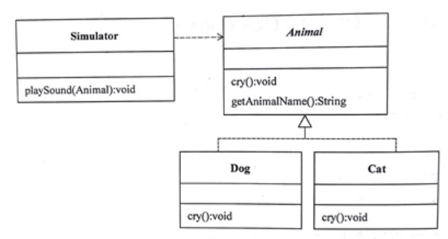
4. 编写主类 Application 用户程序。
题目 4 图形问题 设计一个抽象类 Shape（图形）包含求面积和周长的 area()方法和 perimeter()方法以及设 置颜色的方法 SetColor()，并利用 Java 多态技术设计其子类 Circle（圆形）类和 Triangle（三 角形）类，并分别实现相应的求面积和求周长的方法。
题目 5 货车的装载量
货车要装载一批货物，货物由三种商品组成：电视、计算机和洗衣机。卡车需要
计算出整批货物的重量。
要求有一个 ComputeWeight 接口，该接口中有一个方法：
Public double computeWeight()
有三个实现该接口的类：Television、Computer 和 WashMachine。这三个类通过实现接
口 computeTotalSales 给出自重。
有一个 Truck 类，该类用 ComputeWeight 接口类型的数组作为成员（Truck 类面向接口），
那么该数组的单元就可以存入 Television 对象的引用、Computer 对象的引用或 WashMachine
对象的引用。程序能输出 Truck 对象所装载的货物的总重量。
四、实验结果
题目一：
package 实验改.实验3;

public class 家用电器 {
public static void main(String[] args) {
电器 电视 = new 电视机("海尔");
电器 空调 = new 空调("美的");
电器 微波炉 = new 微波炉("松下");
电视.打开();
System.out.println(电视.工作状态());
电视.工作多久了();
电视.关闭();
空调.打开();
System.out.println(空调.工作状态());
空调.工作多久了();
空调.关闭();
微波炉.打开();
System.out.println(微波炉.工作状态());
微波炉.工作多久了();
微波炉.关闭();

}
}

abstract class 电器 {
protected String name;
public abstract String 工作状态();
public abstract void 打开();
public abstract void 工作多久了();
public abstract void 关闭();
}

class 电视机 extends 电器 {
public 电视机(String name) {
this.name = name;
}
public String 工作状态() {
return name+"电视机正在播放节目";
}
public void 打开() {
System.out.println(name+"电视机已打开");
}
public void 工作多久了() {
System.out.println(name+"电视机工作太久需要关闭！");
}
public void 关闭() {
System.out.println(name+"电视机已关闭");
}
}

class 空调 extends 电器 {
public 空调(String name) {
this.name = name;
}
public String 工作状态() {
return "空调正在制冷";
}
public void 打开() {
System.out.println(name+"空调已打开");
}
public void 工作多久了() {
System.out.println(name+"空调工作太久需要关闭！");
}
public void 关闭() {
System.out.println(name+"空调已关闭");
}
}

class 微波炉 extends 电器 {
public 微波炉(String name) {
this.name = name;
}
public String 工作状态() {
return "微波炉正在加热食物";
}
public void 打开() {
System.out.println(name+"微波炉已打开");
}
public void 工作多久了() {
System.out.println(name+"微波炉工作太久需要关闭！");
}
public void 关闭() {
System.out.println(name+"微波炉已关闭");
}
}

结果：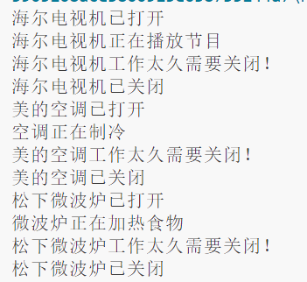

题目二：
package 实验改.实验3;

public class 公司支出的总薪水 {
public static void main(String arg[]){
Employee[] employee=new Employee[29]; //公司有29名雇员
for(int i=0;i<employee.length;i++){ //雇员分成三类
if(i%3==0)
employee[i]=new WeekWorker();
if(i%3==1)
employee[i]=new MonthWorker();
if(i%3==2)
employee[i]=new YearWorker();
}
Company company=new Company(employee);
System.out.println("公司薪水总额："+company.salaiesPay()+"元");
}
}

abstract class Employee{
public abstract double earnings();
}
class YearWorker extends Employee{
public double earnings(){
return 12000;
} //重写earnings（）方法
}

class MonthWorker extends Employee{
public double earnings(){
return 2300;
} //重写earnings（）方法 }
}

class WeekWorker extends Employee{
public double earnings(){
return 600;
} //重写earnings（）方法 }
}

class Company{
Employee[] employee;
double salaries=0;
public Company(Employee[] employee){
this.employee=employee;
}
public double salaiesPay(){
salaries=0;
for(Employee worker : employee){
if (worker instanceof WeekWorker) {
salaries += worker.earnings() * 52;
} else if (worker instanceof MonthWorker) {
salaries += worker.earnings() * 12;
} else if (worker instanceof YearWorker) {
salaries += worker.earnings();
}
}//计算salaries
return salaries;
}
}
结果：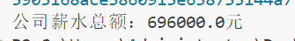

题目三：
package 实验改.实验3;

public class 动物声音模拟器设计 {
public static void main(String[] args) {
Animal[] animals = new Animal[2];
animals[0] = new Dog();
animals[1] = new Cat();
animals[0].setName("Dog");
animals[1].setName("Cat");
simulatior sim = new simulatior();
for (Animal animal : animals) {
sim.showAnimalName(animal);
sim.playSound(animal);
}

}
}

abstract class Animal {
protected String name;
public abstract void cry();
public void setName(String name) {
this.name = name;
}
public abstract String getAnimalName();
}

class Dog extends Animal {

public void cry() {
System.out.println("Wang,Wang…");
}
public String getAnimalName() {
return name;
}
}

class Cat extends Animal {
public void cry() {
System.out.println("Miao,Miao…");
}
public String getAnimalName() {
return name;
}
}

class simulatior {
public void playSound(Animal animal) {
animal.cry();
}
public void showAnimalName(Animal animal) {
System.out.print(animal.getAnimalName()+":");
}
}
结果：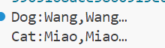

题目四：
package 实验改.实验3;

public class 图形问题 {
public static void main(String[] args) {
Shape[] shapes = new Shape[2];
shapes[0] = new Circle(3);
shapes[1] = new Triangle(3, 4, 5);
shapes[0].setColor("yellow");
shapes[1].setColor("blue");
for (Shape shape : shapes) {
String name;
if(shape instanceof Circle)
name = "圆形";
else if(shape instanceof Triangle)
name = "三角形";
else
name = "未知形状";
System.out.println(name+"的创建时间："+shape.createdtime);
System.out.println(name+"的颜色："+shape.getColor());
System.out.println(name+"的面积：" + shape.area());
System.out.println(name+"的周长：" + shape.perimeter());
}
}
}
abstract class Shape {
private String color;
protected String createdtime;
public abstract double area();
public abstract double perimeter();

public void setColor(String color) {
this.color = color;
}
public String getColor() {
return color;
}
}

class Circle extends Shape {
private double radius;

public Circle(double radius) {
this.radius = radius;
this.createdtime = java.time.LocalDateTime.now().toString();
}

@Override
public double area() {
return Math.PI * radius * radius;
}

@Override
public double perimeter() {
return 2 * Math.PI * radius;
}
}

class Triangle extends Shape {
private double side1;
private double side2;
private double side3;

public Triangle(double side1, double side2, double side3) {
this.side1 = side1;
this.side2 = side2;
this.side3 = side3;
this.createdtime = java.time.LocalDateTime.now().toString();
}

@Override
public double area() {
double s = (side1 + side2 + side3) / 2;
return Math.sqrt(s * (s - side1) * (s - side2) * (s - side3));
}

@Override
public double perimeter() {
return side1 + side2 + side3;
}
}
结果：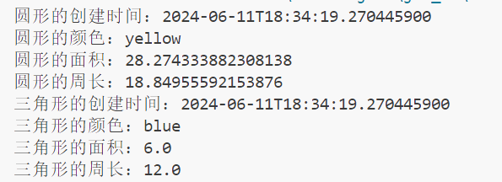

题目五：
package 实验改.实验3;

public class 货车的装载量 {
public static void main(String args[]) {
ComputeWeight[] goods = new ComputeWeight[650]; // 650 items
for (int i = 0; i < goods.length; i++) {
if (i % 3 == 0)
goods[i] = new Television();
else if (i % 3 == 1)
goods[i] = new Computer();
else if (i % 3 == 2)
goods[i] = new WashMachine();
}
Truck truck = new Truck(goods);
System.out.printf("\n 货车装载的货物重量：%-8.5fkg\n", truck.getTotalWeights());

goods = new ComputeWeight[68]; // 68 items
for (int i = 0; i < goods.length; i++) {
if (i % 2 == 0)
goods[i] = new Television();
else
goods[i] = new WashMachine();
}
truck.setGoods(goods);
System.out.printf("\n 货车装载的货物重量：%-8.5fkg\n", truck.getTotalWeights());
}
}

interface ComputeWeight {
double computeWeight();
}

class Television implements ComputeWeight {
public double computeWeight() {
return 5.0;
}
}

class Computer implements ComputeWeight {
public double computeWeight() {
return 20.0;
}
}

class WashMachine implements ComputeWeight {
public double computeWeight() {
return 50.0;
}
}

class Truck {
ComputeWeight[] goods;
double totalWeights = 0;

Truck(ComputeWeight[] goods) {
this.goods = goods;
}

public void setGoods(ComputeWeight[] goods) {
this.goods = goods;
}

public double getTotalWeights() {
totalWeights = 0;
for (ComputeWeight good : goods) {
totalWeights += good.computeWeight();
}
return totalWeights;
}
}
结果：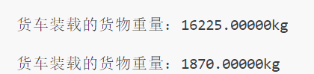
五、实验总结
实验总结：
在这次实验中，我获得了宝贵的经验，学习了如何利用类来封装对象的属性和方法。我不仅理解了对象组合和参数传递的概念，还通过类的使用，加深了对面向对象编程的认识。尽管实验中的复杂问题最初让我怀疑自己的能力，但在指导书和老师的帮助下，我集中注意力，深入研究，并最终成功实现了代码的功能。这个过程锻炼了我的独立思考和编程技能，同时也增强了我的耐心和自信。

